绝密★启用前
朔州朔城区2023-2024学年九年级上学期期末物理压轴卷

考试范围：九年级上册（人教版）；考试时间：120分钟
题号 | 一 | 二 | 三 | 四 | 五 | 总分
得分
注意事项：
1、答题前填写好自己的姓名、班级、考号等信息
2、请将答案正确填写在答题卡上

 | 一、 选择题（共10题）
  评卷人 | 得分
1. （2022年辽宁省沈阳市大东区中考物理二模试卷）如图所示的实验所体现的原理和它的应用的对应关系正确的是（ ）
A .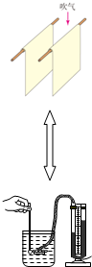
微小压强计
B .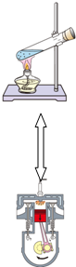
汽油机
C .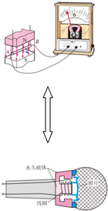
动圈式话筒
D .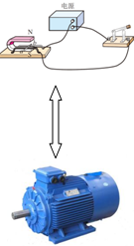
电动机
2. （河北省石家庄市精英中学九年级（上）期中物理试卷）如图所示，有一带正电的验电器，当一金属球A靠近验电器的小球B时，验电器金属箔张角减小，则金属球A（ ）
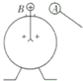
A .可能不带电
B .一定带正电
C .可能带正电
D .一定带负电
3. （广西贵港市桂平市九年级（上）期中物理试卷）如图所示的电路图中，开关都闭合后电流表能正确测出灯L_{l}的电流的是（ ）
A .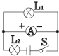
B .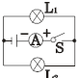
以上内容仅为本文档的试下载部分，为可阅读页数的一半内容。如要下载或阅读全文，请访问：https://d.book118.com/027135105024006034

